Федеральное государственное автономное образовательное учреждение высшего образования

Университет ИТМО

**Факультет программной инженерии**

**Образовательная программа СППО**

**Тест 1**

Вариант 136

Выполнил: **Нуруллаев Даниил Романович**Группа: **Р3114**

**Санкт-Петербург**

**2021г**

|  |
| --- |
| 3 |
| 2 |
| 3 |
| 1 |
| 4 |
| 3 |

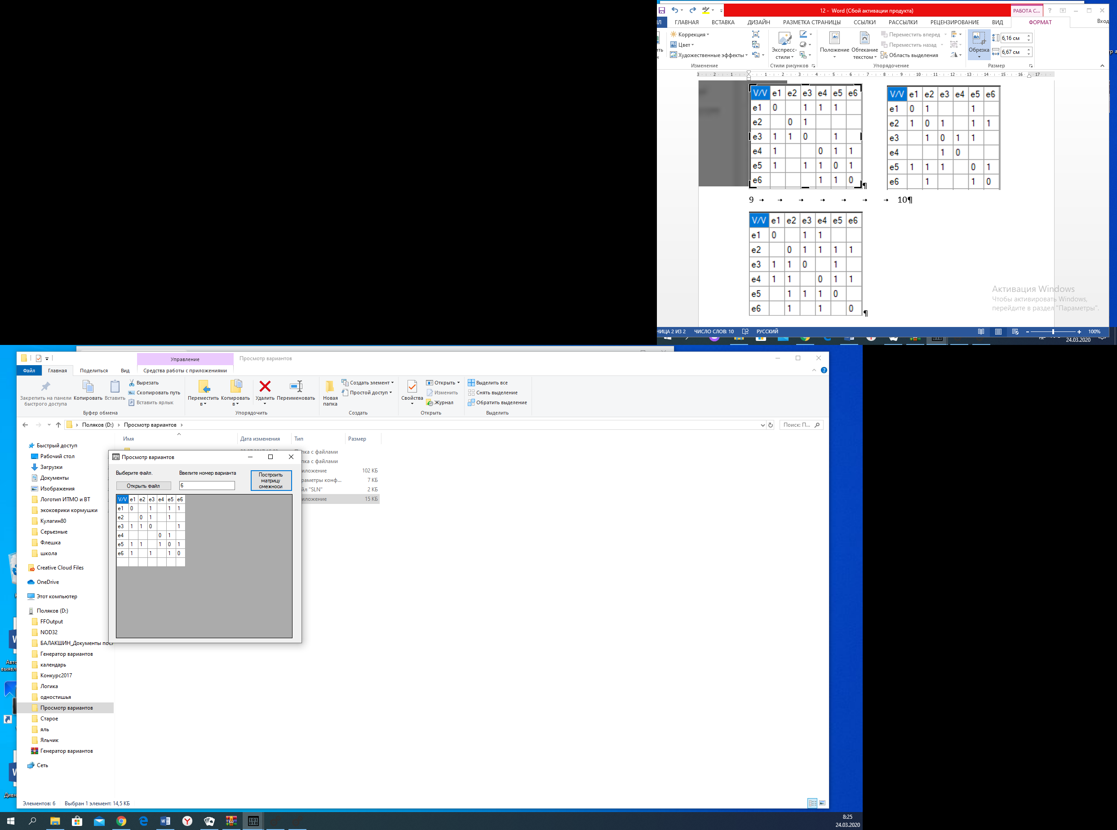1)Находим вершину с max ri=r5

Выбираем r5 Гe5={e1,e2,e4,e6}, записываем выражение C5=(e5 V e1e2e4e6)

2)Из матрицы удаляем строку и столбец, соответствующие вершине e5

|  |  |  |  |  |  |  |
| --- | --- | --- | --- | --- | --- | --- |
| v/v | e1 | e2 | e3 | e4 | e6 | pi |
| e1 | 0 |  | 1 |  | 1 | 2 |
| e2 |  | 0 | 1 |  |  | 1 |
| e3 | 1 | 1 | 0 |  | 1 | 3 |
| e4 |  |  |  | 0 |  | 0 |
| e6 | 1 |  | 1 |  | 0 | 2 |

3) Находим вершину с max ri=r3

Выбираем r3 Гe3={e1,e2,e6}, записываем выражение C3=(e3 V e1e2e6)

4) Из матрицы удаляем строку и столбец, соответствующие вершине e3

|  |  |  |  |  |  |
| --- | --- | --- | --- | --- | --- |
| v/v | e1 | e2 | e4 | e6 | pi |
| e1 | 0 |  |  | 1 | 1 |
| e2 |  | 0 |  |  | 0 |
| e4 |  |  | 0 |  | 0 |
| e6 | 1 |  |  | 0 | 1 |

5) Находим вершину с max ri=r1=r6

Выбираем r1 Гe1={e6}, записываем выражение C1=(e1 V e6)

6) Из матрицы удаляем строку и столбец, соответствующие вершине e1

|  |  |  |  |  |
| --- | --- | --- | --- | --- |
| v/v | e2 | e4 | e6 | pi |
| e2 | 0 |  |  | 0 |
| e4 |  | 0 |  | 0 |
| e6 |  |  | 0 | 0 |

R=**Ø**

7)Составляем конъюнкцию Ci и выполняем минимизацию

П=Ʌ Ci=C1C3C5=(e1 V e6) (e3 V e1e2e6) (e5 V e1e2e4e6)

=(e1e3e5) v (e3e5e6) v (e1e2e5e6) v (e1e2e4e6)

K1 v K2 v K3 v K4

8)Для каждого Kj ищем φj

φ1={e2,e4,e6}

φ2={e1,e2,e4}

φ3={e3,e4}

φ4={e5,e3}

Получено семейство МВУМ Ψ

9)Для каждой вершины определим подмножество φj, в которые она входит.

ti=V φj

t1= φ2 , t2= φ1 Vφ2, t3= φ3V φ4, t4= φ1 V φ2 V φ3, t5= φ4

t6= φ1

10) Составляем конъюнкцию и выполняем минимизацию булевой функции

П’= Ʌ ti=t1t2t3t4t5t6= φ2 (φ1 Vφ2)( φ3V φ4)( φ1 V φ2 V φ3) φ4 φ1= φ1* φ2* φ4

11)Хроматическое число графа 3